- Apres avoir présenté dans le chapitre 2 les acteurs essentiels de la transduction membranaire proprement dite, les RCPG et les protéines G, les RTK …etc, dans ce chapitre nous décrirons plus précisément les principales voies de signalisation en aval de l’activation des protéines G suite à l’occupation des RCPG et autres types de récepteurs.
III. Les voies de signalisation intracellulaire :
III.1. Voie de l’adénylyl-cyclase – AMPc
III.1.1.L’adénylyl-cyclase
L’adénylyl-cyclase (ou adénylate cyclase) est une enzyme membranaire constituée de 12 régions transmembranaires réparties en 2 motifs identiques à 6 hélices α chacun.
Actuellement, il existe 9 isoformes connues de l'adénylyl-cyclase membranaire. L'adénylyl-cyclase (AC) est activée par les sous-unités de type Gαs. Elle catalyse la réaction de formation de l'AMP cyclique (AMPc), qui est le second messager produit, à partir d'ATP
III.1.1.2.Cycle d'activation - inactivation de l'adénylyl cyclase :
1) La liaison avec le ligand entraîne un changement dans la conformation du récepteur. Celui-ci va s’associer avec la protéine Gαs.
2) Cette association entraîne un changement dans la conformation de la sous-unité Gαs. Elle
remplace le GDP par le GTP et se dissocie de Gβγ.
3) La sous-unité Gαs se lie à l’adénylyl cyclase en l’activant. Il y a synthèse de l’AMPc.
4) L’hydrolyse du GTP en GDP entraîne la dissociation de Gαs avec l’adénylyl cyclase et sa
réassociation avec Gβγ. L'AC redevient alors inactive.
Dans certains cas, des ligands entraînent non pas une stimulation mais une inhibition de
l’activité de l’adénylyl-cyclase. Dans ces cas, la protéine G impliquée est alors appelée protéine Gi (i pour inhibitrice) dont la sous-unité αi liée au GTP (αi.GTP) inhibe l’activité de l’AC La concentration intracellulaire de l’AMPc est contrôlée d’une part, au niveau de sa synthèse par l’adénylyl-cyclase, mais également au niveau de sa dégradation en 5’AMP non cyclique (et non actif) par une phosphodiestérase (PDE) qui atténue la réponse au signal.
Le site d'action principal de l'AMPc est une enzyme, la protéine-kinase A (A pour AMPcdépendante).Cependant, l'AMPc peut agir directement sur certains types de canaux ioniques,notamment dans le cas des RCPG du système olfactif.
III.1.2. La Protéine-kinase A
La protéine-kinase A (PKA) est une enzyme cytoplasmique qui catalyse la phosphorylation de protéines spécifiques sur certains de leurs résidus sérine et/ou thréonine
- Activation de la PKA
La protéine kinase A est composée de 4 sous-unités : deux sous-unités catalytiques (C) et deux sous-unités régulatrices (R).
Les gènes cibles de la PKA contiennent, au niveau de leur région régulatrice, une séquence d'ADN appelée CRE (Cyclic AMP Response Element). Dans ce cas, les sous-unités catalytiques C de la PKA activée, entrent dans le noyau où elles phosphorylent un facteur de transcription appelé CREB (CRE-Binding protein). Le CREB phosphorylé reconnaît et sefixe sur la séquence CRE, puis recrute un coactivateur de transcription CBP (CREB-Binding Protein) ;ce qui permet de moduler la transcription de ces gènes.
- Effets de toxines
Certaines toxines comme celles responsables du choléra et de la coqueluche, affectent le
fonctionnement des protéines G par ADP-ribosylation. L'ADP-ribose est transféré à partir du NAD+ intracellulaire vers la sous-unité α.
- La toxine du choléra libérée par la bactérie Vibrio cholerae, est une enzyme qui modifie la sous-unité αs de la protéine Gs, de telle sorte qu’elle ne peut plus hydrolyser son GTP lorsqu'elle est sous forme α.GTP (fig.28). Par conséquent, elle reste irréversiblement activée et stimule constamment l’adénylyl-cyclase. La concentration élevée en AMPc qui en résulte, entraîne dans les cellules épithéliales de l’intestin, de grandes pertes de sels et d’eau provoquant diarrhée et déshydratation caractéristiques du choléra.
- La toxine de la coqueluche libérée par la bactérie Bordetella pertussis, entraîne une inactivation irréversible de la protéine Gi suite à une ADP-ribosylation au niveau C-terminal de la sous-unité αi. La protéine Gi ne peut pas faire de couplage avec le récepteur et reste alors bloquée à l’état inactif. Elle ne peut plus inhiber l’adénylyl-cyclase et par conséquent, la concentration en AMPc augmente. Quand l’infection atteint les voies respiratoires, les cellules épithéliales pulmonaires sécrètent en abondance des fluides et du mucus causant la toux caractéristique de la coqueluche.
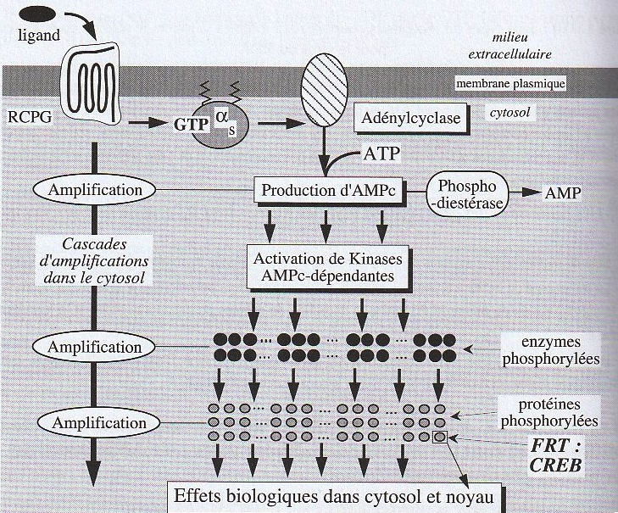
Figure 18 : La cascade des amplifications déclenchées par l’activation de l’adényl cyclase et la production d’AMP cyclique (Cau et Seïte, 2007)
III.2. Voie de la phospholipase C –Ca⁺⁺
Plusieurs RCPG exercent leur effet à travers des protéines G (de la famille Gq) qui activent la phospholipase C (PLC-β) de manière semblable que Gs active l'adénylyl cyclase.
Les phospholipases sont des enzymes qui hydrolysent les liaisons esters des phospholipides. La phospholipase C (PLC), activée par la sous-unité Gαq, catalyse la réaction d'hydrolyse du PIP₂(phosphatidyl inositol biphosphate) présent dans le feuillet interne de la membrane plasmique en deux second messager :L’IP₃ (inositol 1,4,5-tri-phosphate) et le DAG (diacylglycérol)
Ces deux messager stimulent en aval deux voie de signalisation en cascade : celle de la protéine-kinase C et celle de la mobilisation du Ca⁺⁺.
Ils existe deux forme de PLC : la PLC-β et la PLCγ . La PLC-β est activée par une protéine G. La PLC γ contient des domaines SH2 lui permettant de s’associer à un récepteur de type tyrosine kinase. La phosphorylation de la tyrosine augmente l’activité de la PLC-γ qui à son tour stimule la dégradation du PIP ₂.
- Le DAG, qui reste enchâssé dans la membrane, va activer la protéine kinase C (PKC) une sérine thréonine kinase qui active d’autres cibles intracellulaire.
- L'IP₃, molécule soluble dans l'eau, va diffuser à travers le cytoplasme pour agir au niveau de récepteurs qui lui sont spécifiques, situés dans la membrane du réticulum endoplasmique. Il active ainsi l'ouverture de canaux à Ca2+ au niveau de cette structure, favorisant la libération de Ca2+ et son accumulation dans le cytoplasme. Les ions calcium libérés, dans le cas de la PKC, jouent un rôle dans le déplacement de cette enzyme du cytosol vers la membrane plasmique où elle est activée par le DAG.

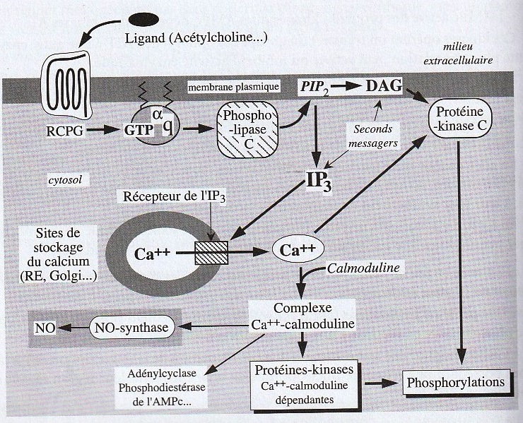
Figure 19 :La voie d’activation protéine G, phospholipase C, phosphoinositide (Cau et Seïte, 2007)
III.3. La voie du GMP_{C} :
Dans la transmission des signaux visuels chez les vertébrés, le fonctionnement de canaux cationiques (Na⁺, Ca⁺⁺), responsables de la génération et de la propagation du potentiel d’action dans ces cellules, est sous le contrôle du GMPcyclique : ces canaux sont dits cationiques GMP_{C} dépendants.
La concentration de ce nucléotide dépend de sa synthèse rapide (par une guanylate cyclase) et de sa dégradation rapide (par une phosphodiestérase).
a)Cette voie a été particulièrement étudiée dans le cas de la cellule photoréceptrice de la rétine, de type bâtonnet. Cette cellule est responsable de la vision monochromatique en luminosité faible, alors que le deuxième type de cellule photoréceptrice, le cône, participe à la vision des couleurs en lumière forte :
- Le segment externe des bâtonnets est formé de disques empilés (1 000 par cellules environ) qui contiennent une molécule photosensible, la rhodopsine.
- La membrane plasmique entourant le segment externe contient des canaux cationiques GMP cyclique –dépendants, canaux qui sont ouverts dans l’obscurité par des molécules de GMP_{C} qui sont fixées sur leur face cytosolique.
b) La lumière active la rhodopsine :
- C’est une chromoprotéine à 7 domainetransmembranaire, comportant une fraction protéique, l’opsine, et un chromophore absorbeur de photons, le 11-cis-rétinal.
-L’énergie d’un photon isomérise le rétinal et active l’opsine. Ce processus photochimique provoque une modification de la conformation tridimensionnelle de l’opsine en un temps très court (10 ms).
c) Une protéine G trimérique, la transducine est activée par la rhodopsine stimulée par le photon de lumière :
-La sous-unité α de la transducine se dépare du dimére βγ.
-La sous-unité α active une phosphodiester du GMP cyclique
d)L’hydrolyse du GMP_{C} fait chuter sa concentration cytosolique :
-Les canaux cationiques se ferment, ce qui induit l’hyperpolarisation membranaire et inhibe la transmission synaptique du photorécepteur aux neurones rétiniens
-Le signal lumineux a été transformé en signal électrique.
-Le phénomène d’amplification du signal est considérable dans le cas de la vision.un seul photon absorbé aboutit à l’hydrolise de 500 molécules de GMP_{C} et la férmeture de 250 canaux cationiques. Au total, en une seconde, cette cascade aboutit à l’hydrolyse de 10⁵ molécules de GMP_{C} par quantum de lumière.
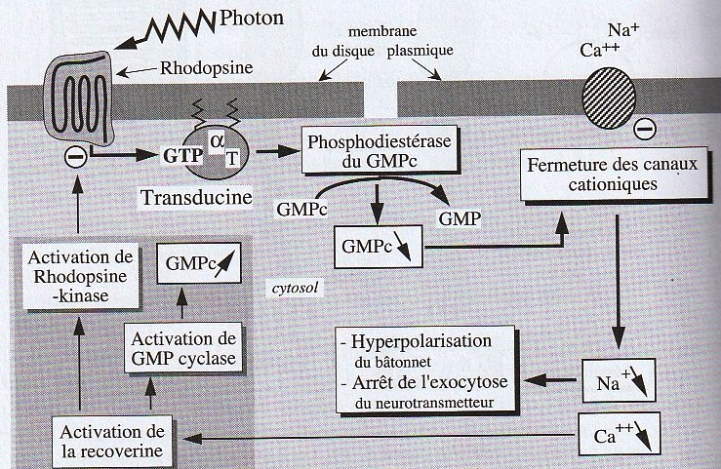
Figure 20 : La voie du GMP_{C} (phénomène de transduction du signal et son amplification après la réception d’un seul photon delumière)(Cau et Seïte, 2007)
III.4. La voie Ca ⁺⁺- calmoduline
Alors que le second messager de type diacylgcérol reste associé à la membrane plasmique, l’autre second messager de type IP_{3,} dérivé du PIP₂ est libéré dans le cytosol pour activer des pompes ioniques et mobiliser le Ca⁺⁺ à partir de ces sites de stockage intracellulaire. De fortes concentration de Ca⁺⁺ dans le cytosol ( d’un niveau de base de 0,1µM pour atteindre une concentration de 1,0µM après libération dans le cytosol) activent plusieurs protéines –kinase et phosphatase Ca⁺⁺ dépendantes.
La calmoduline est une protéine Ca⁺⁺ dépendante activée lorsque la concentration de Ca ⁺⁺ atteint 0,5µM. Les complexes Ca⁺⁺-Calmoduline se fixe sur de nombreuses protéines cibles du cytosol pour réguler des réponses cellulaires. On notera que le Ca⁺⁺ est un second messager important et que sa concentration intracellulaire peut etre augmentée non seulement par libération à partir des lieux de stockage intracellulaire mais également par pénétratin de calcium dans la cellule à partir du milieu extracellulaire.
III.5. La voie de signalisation du facteur de transcription NF-κB
Le facteur nucléaire NF-κB est une famille composée de 5 protéines fixant l'ADN et qui régulent l'expression d'un grand nombre de gènes impliqués dans des fonctions biologiques diverses telles que l'immunité, l'inflammation, le développement et l'apoptose. Elles se composent d'homodimères et d'hétérodimères qui sont séquestrés en l'absence d'activation dans le cytoplasme en s'associant à des protéines inhibitrices de NF-κB (IκB).( Herbein, 2010)
III.5.1. Les composants de la voie de signalisation NF-κB
Ainsi la voie de signalisation de NF-κB est constituée de dimères NF-κB, de protéines IκB, de complexes IKK et de protéines adaptatrices intracellulaires notamment de la famille des TRAFs (TNF receptor associated factors)( Herbein, 2010).
La famille NF-κB est composées de 5 membres chez les mammifères : p65 (RelA), RelB, c-Rel, p50 (NF-κB1) et p52 (NF-κB2). Les membres de la famille NF-κB partagent un domaine homologue Rel (RHD) au niveau de leur extémité N-terminale qui permet la fixation à l'ADN et la formation d'homo ou d'hétérodimères. Les membres de la famille de NF-κB diffèrent au niveau de leur extrémité C-terminale et en fonction de leur mode de synthèse. RelA/p65, RelB et c-Rel possèdent un domaine de transactivation (TAD) qui est nécessaire à l'action transcriptionnelle de NF-κB et sont synthétisées sous leur forme mature. Au contraire, NF-κB1/p50 et NF-κB/p52 ne possèdent pas de domaine de transactivation et sont synthétisées par protéolyse à partir de leur précurseur polypeptidique p105 et p100, respectivement. La protéolyse de p105 en p50 est constitutive, tandis que celle de p100 en p52 est étroitement régulée et inductible.
Les membres de la famille IκB sont des protéines structurellement proches qui possèdent des motifs répétés.
III.5.2. Voie classique ou canonique d'activation de NF-κB
La voie classique ou canonique est activée par de nombreux stimuli comme les cytokines inflammatoires, les produits bactériens ou viraux, le stress, les radicaux libres dérivés de l’oxygène, les ultraviolets et les rayonnements ionisants, ect…Ces signaux induisent la dégradation de IκBα et l’accumulation nucléaire, essentiellement, du dimère RelA-p50 qui régule l’expression de gènes impliqués dans la réponse immunitaire et la mort cellulaire.
III.5.3. Voie non classique ou alternative (non canonique) d'activation de NF-κB
Est activée par des récepteurs impliqués dans l’organogenèse des tissues lymphoïdes et le développement des lymphocytes comme le récepteur à la lymphotoxine-β‚ ou encore le récepteur au facteur activateur des lymphocytes B (BAFF ou B cell-activating factor)
III. 6.La voie des MAP kinases (MAPK)
La voie des MAP kinases (« mitogen activated protein kinases ») constitue l'une des voies principales de transmission des signaux de prolifération apportés par les facteurs de croissance tels le NGF (“nerve growth factor”).
Les MAP (Mitogen-Activated Protein) kinases font partie de la superfamille des protéines kinases. Ce sont des protéines ubiquitaires et d’importants médiateurs impliqués dans la transduction des signaux extracellulaires de la membrane plasmique au noyau.
Les MAP kinases sont des protéines qui possèdent une activité kinasique qui phosphoryle des sérine/thréonines en réponse à des stimuli extracellulaires tels que des mitogènes et qui ainsi régulent des activités cellulaires variées telles que l’expression génique, la mitose, la différenciation, la prolifération et la survie cellulaires et son corollaire, l’apoptose ou mort cellulaire programmée
Les MAP kinases sont activées par divers types de signaux, parmi lesquels des mitogènes, des cytokines, les antigènes des lymphocytes T, des phéromones, des esters de phorbol ou encore les UV (A, B, C), des radiations ionisantes, un stress osmotique, un choc thermique, un stress oxydant ; elles initient une variété de réponses cellulaires.
La voie des MAPKs peut être activée par une grande variété de stimuli externes ou internes mais le schéma classique d’activation de cette voie fait intervenir la fixation d’un ligand à son récepteur membranaire. Cette fixation induit une modification de la conformation du récepteur qui conduit à la phosphorylation du récepteur lui-même ou de protéines qui lui sont associées. Ceci conduit généralement à l’activation directe ou indirecte de protéines de la famille des protéines G, qui sont couplées au récepteur ou bien sous forme libre comme la protéine Ras.
Une caractéristique de toutes les MAP kinases est leur activation par double phosphorylation au niveau des résidus Tyrosine et Thréonine présents dans un motif consensus Thr-X-Tyr (X = Glu, Gly ou Pro). Les MAP kinases sont finement régulées par des phosphatases qui, par déphosphorylation d’un seul résidu, les inactivent. En réponse à des stimuli extérieurs, elles régulent l’activité transcriptionnelle de plusieurs facteurs de transcription via des phosphorylations sur des sites régulateurs activateurs ou inhibiteurs, et permettent ainsi l’expression d’une grande variété de gènes.
L’activation du récepteur et des protéines associées se situe en amont de la cascade des MAPKs qui est constituée de trois kinases : une MAPK kinase kinase (MAP3K) activée par des stimuli extracellulaires, qui phosphoryle et active une MAPK kinase (MAP2K ou MKK) sur ses résidus sérine et thréonine, qui à son tour, active la MAPK kinase par le biais de la phosphorylation de ses résidus sérine et thréonine. Cette dernière, transloquée dans le noyau cellulaire, phosphoryle alors les facteurs de transcription qui activent la transcription de l'ensemble des gènes responsables de la réplication de l 'ADN et de la mise en route du cycle
cellulaire (ADN polymérases, cyclines, etc).
Les MAPKs se divisent en trois sous-familles définies par les derniers éléments de la cascade qui comportent tous plusieurs isoformes, sont les voies des kinases ERK1 et ERK2 (extracellular signal-regulated kinases), de p38 MAP kinases (avec 4 isoformes dénommés α, β, γ et δ) et de C-Jun N-terminal kinases (JNK1, JNK2 et JNK3).
Les MAP kinases ont une expression ubiquitaire et sont impliquées dans de nombreux processus biologiques. ERK1 et ERK2 régulent habituellement la prolifération, la survie et la différenciation cellulaires. Les MAP kinases p38 et c-JUN sont impliquées dans la réponse inflammatoire, la mort cellulaire, le remodelage de la matrice extracellulaire, …etc.

III.6.1. La voie Ras/MAPK ou voie ERK1/2
Avant de développer la voie de signalisation Ras/MAPK, nous nous intéresserons tout d’abord, à la protéine Ras qui est le principal acteur dans l’activation de cette voie, puis ensuite, nous nous intéresserons aux autres voies de signalisation.
III.6.1.1.Présentation de la famille Ras
La superfamille des protéines Ras est une famille de petites GTPase (Guanosine triphosphate hydrolase) comprenant une vingtaine de membres répartis en plusieurs sous- familles. Ce sont des petites protéines monomériques capables de lier du GDP ou du GTP, qui ont été très conservées au cours de l'évolution. Chez l’homme, environ 150 de ces petites protéines de signalisation sont exprimées et servent à réguler la croissance, la mobilité cellulaire, la morphogenèse et le trafic membranaire. Cette superfamille comprend 5 sous-groupes: Ras, Rho, Ran, Rab et Arf qui sont associées à des fonctions spécifiques.
- La famille Ras:
La famille Ras (Ras sarcoma) est composée de 36 membres. Ras activé interagit avec de nombreux effecteurs qui régulent des voies de signalisation, qui contrôlent l’expression du gène et la régulation de la prolifération cellulaire, ainsi que la différenciation et la survie. La voie des MAPK demeure la voie de signalisation passant par Ras la mieux identifiée.
- La famille des Rho:
Les protéines de cette famille régulent l’organisation de l’actine, la progression du cycle cellulaire et l’expression de gène. Vingt membres ont été identifiés, dont RhoA, Rac1 et Cdc42 étant les plus étudiés. Certaines de ces protéines sont membranaires et d’autres sont principalement cytoplasmiques. Ainsi, la protéine RhoB est localisée sur les endosomes et la protéine Cdc42 sur le réticulum endoplasmique. Leur localisation peut dépendre de leur interaction avec d’autres protéines comme les GDI (guanine nucleotide dissociation inhibitors) et cette localisation peut être régulée au cours du cycle des GTPases. Bien que les protéines Miro aient été en premier décrites comme des protéines Rho, il est apparu que ces protéines constituent un groupe à part entière. Les protéines Miro sont localisées au niveau de la mitochondrie .
- La famille Rab:
Les protéines Rab (Ras-like proteins in brain) comprennent 61 membres. Elles régulent le transport vésiculaire et sécrétoire. Les protéines Rab vont être localisées dans des compartiments spécifiques selon leurs fonctions. Rab5 est localisée dans les endosomes précoces et régulent le transport médié par des vésicules recouvertes de clathrine.
- La famille Ran:
Les protéines Ran (Ras-like nuclear) sont les protéines GTPases les plus abondantes dans les cellules et les mieux connues de part leur fonction essentielle dans le transport nucléocytoplasmique des ARN et des protéines. La protéine Ran-GTP nucléaire interagit avec les importines, les exportines ou avec des protéines cargo. Ces protéines interviennent dans la réplication de l’ADN et dans l’assemblage de l’enveloppe nucléaire.
- La famille Arf:
Les protéines de la famille Arf (ADP ribosylation factor) sont impliquées dans la régulation du transport vésiculaire. La protéine Arf1 est la mieux caractérisée.
III.6.1.2. Régulation de l’activation de Ras :
Les petites protéines G existent sous deux états conformationnels dépendants de la nature du nucléotide fixé et correspondant à des états fonctionnels différents de la protéine, la forme liée au GTP étant active alors que la forme liée au GDP est inactive. Seule la forme active est capable de fixer les effecteurs. Le passage entre ces deux états est extrêmement contrôlé et régulé par des voies différentes (le cycle des GTPases) (figure 12). Ce cycle est régulé par deux classes de protéines : les protéines GAP (GTPases Activating proteins), favorisant l’activité GTPasique des petites protéines G, permet la formation de la forme inactive lié au GDPet les protéines GEF (Guanine Exchange Factor) qui permettent la formation de la forme active liée au GTP. La comparaison des structures tridimentionnelles des états liés au GDP ou au GTP montre essentiellement que deux régions de la protéine changent en fonction du nucléotide; on appelle ces régions switch I et II. Ces deux structures ne sont pas figées dans la conformation liée au GDP alors qu’elles sont stabilisées dans une position précise sous forme GTP. Les deux régions switch forment le domaine effecteur de Ras et des GTPases. Les effecteurs interagissent au niveau de ces deux régions. Il existe une classe de protéines inhibitrices appelées GDI (guanine nucleotide dissociation inhibitors), faisant partie d’une sous-classe de petites GTPases. Le rôle précis de ces protéines dans le cycle des GTPases n’est pas très clair.
III.6.1.3. La protéine Ras
a) Structure des isoformes de Ras
Le prototype de la famille des petites protéines G est l’oncogène Ras, qui est une petite protéine de 21 kDa. Chez les mammifères, il existe quatre isoformes de la protéine Ras codées par trois gènes différents : H-Ras, N-Ras et K-Ras4A et 4B, Les 85 premiers acides aminés sont identiques dans les quatre protéines et permettent la liaison de la guanosine diphosphate (GDP) et de la guanosine triphosphate (GTP). Le domaine G est composé de la boucle P, qui lie le γ-phosphate du GTP, et du switch I et II, régulant la liaison aux régulateurs et aux effecteurs de Ras.
b) Activation de Ras
Suite à la stimulation des récepteurs à activité tyrosine kinase, des tyrosines phosphorylées du récepteur vont servir de sites d’ancrage à des protéines adaptatrices à domaine SH2 comme Grb2 (growth factor receptor binding Homology 2) ou Shc. Par ses deux domaines SH3, Grb2 est constitutivement associée au domaine carboxy terminal riche en proline de Sos (Son of sevenless), le facteur d’échange de la petite protéine G Ras. Ainsi, la liaison de Sos au récepteur par l’intermédiaire de Grb2 permet sa relocalisation membranaire proche de son substrat qu’elle va activer. Les GEF de Ras se répartissent en trois familles: Sos, GRF et GRP. Alors que Sos1 et Sos2 sont exprimées de façon ubiquitaire, Ras-GRF et Ras-GRP sont abondantes dans le cerveau. Sos existe dans un état auto-inhibé, de ce fait, les interactions avec Ras modulent l’activité de Sos. La liaison de Ras-GDP au site allostérique de Sos qui est distal au site catalytique induit une faible activité du GEF qui permet alors la production de Ras-GTP. Ras-GTP lie alors avec une plus forte affinité le même site. Des mutations de Sos qui interrompent leur auto-inhibition ont été récemment identifiées chez les patients ayant le syndrome de Noonan.
c) Mécanismes de régulation négative de l’activation de Ras
Les protéines GAP ont un rôle important dans la régulation de Ras. Ces protéines permettent d’interrompre le signal produit par l’activation de Ras. Il existe au moins 160 gènes humains qui codent pour des protéines GAP. Le premier membre de la famille des GAP à avoir été identifiée est la protéine p120GAP. Cette dernière a été la première protéine découverte comme interagissant avec le domaine effecteur de Ras. La protéine p120GAP peut s’associer au récepteur PDGF activé par ses domaines SH2 ou par l’intermédiaire d’une protéine adaptatrice p62Dok. En plus d’un domaine catalytique, cette protéine possède des domaines SH2, SH3 et PH, et des motifs liant les phospholipides. Les protéines GAP sont régulées par des interactions intramoléculaires. Ainsi, le domaine PH de p120 RasGAP régule l’activité de son domaine catalytique. La protéine p120 RasGAP semble être régulée par protéolyse et est degradée par clivage par certaines caspases .
D’autres protéines GAP ont été identifiées comme par exemple, la neurofibromine. Cette dernière est codée par le gène suppresseur de tumeur NF1. Des mutations dans ce gène sont responsables d’une maladie génétique héréditaire qui est la neurofibromatose de type I (NFI). La neurofibromine est phosphorylée sur plusieurs sites dans sa région C terminale par la protéine kinase A. Cette phosphorylation permet l’interaction de la neurofibromine avec les protéines 14-3-3 et est corrélée avec une réduction de l’activité Ras-GAP. La neurofibromine subit une dégradation protéolytique rapide par ubiquitination. Cette régulation de la neurofibromine peut s’expliquer par une augmentation de la durée et de l’intensité de l’activation de Ras. Des études ont montré que des phospholipides et des acides gras ont des effets inhibiteurs sur l’activité catalytique de la neurofibromine et de la p120 RasGAP.
d) Effecteurs de Ras
L’activation de récepteurs comme les RCPG, les RTK ou les intégrines par différents ligands provoque l’activation de protéines Ras qui recrutent alors un certain nombre d’effecteurs. La liaison de ces effecteurs aux protéines Ras déclenche des cascades de signalisation bien distinctes. Les effecteurs de Ras sont caractérisés par la présence d’un domaine RBD (Ras-Binding Domain) ou un domaine RA (Ras Associating).

En 1993, la protéine kinase Raf a été identifiée comme étant un effecteur majeur de Ras. Les protéines Raf sont les premières kinases de la cascade des MAPK. L’autre effecteur majeur de Ras est la protéine PI3K. En effet, il existe une interaction directe entre la sous- unité catalytique p110 de PI3K avec la protéine Ras activée. Cette interaction se fait grâce à un domaine RBD que possède la PI3K. Parmi les isoformes de Ras, H-Ras est l’activateur le plus puissant de la PI3K comparé à K-Ras
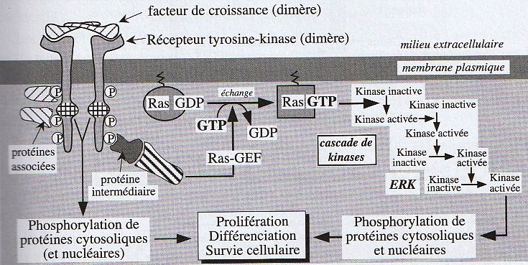
Figure 21 : L’activation de Ras par un récepteur tyrosine kinase(Cau et Seïte, 2007)
III.6.1.4.Description de la voie Ras/MAPK ou voie ERK1/2
ERK1 et 2 ont 83% d’acides aminés identiques et sont exprimées dans tous les tissus. Elles sont très fortement activées par des facteurs de croissance tels que l’EGF (epidermal growth factor), le PDGF (platelet derived growth factor) et le FGF (fibroblast growth factor), par les esters de phorbol, qui, par l’intermédiaire des récepteurs membranaires, tels que les récepteurs à activité tyrosine kinase (RTK) ou couplés aux proteines G, transmettent des signaux activateurs à la cascade Raf/MEK/ERK via différentes isoformes de la protéine Ras.
Les MEK1/2 activent sélectivement les MAP kinases ERK 1/2 par phosphorylation au niveau d’un motif conservé TEY (Thr-Glu-Tyr) présent dans la boucle d’activation, selon un
mécanisme distributif.
ERK1 et ERK2 sont des protéines de 43 et 41 kDa qui sont homologues à 85%. ERK phosphoryle à son tour de nombreux substrats qui sont impliqués dans la régulation de la prolifération cellulaire et de la différenciation
La voie MEK/ERK est une voie de signalisation intracellulaire, caractérisée par une cascade de phosphorylation protéique conduisant à une réponse cellulaire. Elle est activée par des facteurs de croissance, des hormones ou des cytokines qui agissent par l’intermédiaire de récepteurs membranaires à activité tyrosine kinase.
La liaison du ligand sur le domaine extracellulaire du récepteur entraine sa dimérisation, ce qui déclenche l’autophosphorylation de son domaine cytoplasmique sur des résidus tyrosine, faisant apparaître des motifs protéiques nouveaux. Ils permettent l’ancrage au récepteur de protéines dites adaptatrices, telle que GRB2, contenant des domaines SH2 ou PTB (domaine de liaison à la phosphotyrosine).
Ces protéines vont ensuite recruter la protéine Sos, qui est un facteur d’échange du GDP pour les protéines RAS. Ce sont des protéines G monomérique (ou GTPase) qui cyclent entre un état inactif lié au GDP et un état actif lié au GTP. La proximité de SOS et de RAS va favoriser l’échange du GDP par le GTP, induisant son activation. Ainsi activée RAS va se lier à différents effecteurs dont la kinase C-RAF qui va phosphoryler et activer les kinases MEK1 et MEK2 qui vont-elles-mêmes phosphoryler et activer les kinases ERK1 et ERK2 puis phosphoryler des protéines cytosoliques comme la S6 kinase ou des facteurs de transcription nucléaires tels que ELK, ETS, ou, fos, à l’origine des effets cellulaires
III.6.1.5. Régulation de la voie MEK/ERK
La voie MEK/ERK est finement régulée, notamment par un rétrocontrôle négatif exercé par ERK. La phosphorylation de SOS par ERK limite son association à GRB2 empêchant ainsi son recrutement à la membrane plasmique. De même, ERK est capable de phosphoryler directement RAF et le domaine intracellulaire du récepteur à l’EGF induisant leur inactivation. Par ailleurs, les facteurs de transcription de la famille ETS, stimulent la synthèse d’inhibiteurs de la voie MEK/ERK, tels que les protéines Sprouty, ou les phosphatases de la famille DUSP (Dual Specific Phosphatases)
La voie MEK/ERK est activée et interagit avec de nombreuses autres voies de signalisation instaurant des régulations croisées entre ces voies. Ces régulations complexes sont souvent à l’origine de la limitation des effets anti tumoraux observés avec des inhibiteurs spécifiques d’une voie. En effet, le blocage d’une voie induit des activations compensatoires d’autres cascades de signalisation, comme par exemple l’activation de Tyrosines kinases membranaires tels que Met, IGFR1, PDGFRβ, EGFR ou C-KIT, surmontant ainsi les effets pharmacologiques des inhibiteurs.
Figure 22 : Schéma de l’activation de la voie des MAPK (Sampaio,2008).

III.6.2. La voie de JNK
La voie MAP kinase JNK est principalement activée par les cytokines et les stress cellulaires comme un choc osmotique, un stress oxydatif ou des radiations, de sorte que les MAP kinases JNK furent initialement nommées $tress-activated protein kinases (SAPK). Les facteurs de transcription de la famille AP- 1 figurent parmi les cibles les plus importantes des JNK. Ceux-ci sont des hétérodimères formés de Fos, Maf, ATF et/ ou de membres de la famille Jun(c-Jun, JunB, JunD). Les facteurs AP-1 relient l’activation de la voie JNK à l’induction de plusieurs gènes cibles impliqués dans la prolifération, l’apoptose, l’inflammation et la réparation de l’ADN.
Ainsi, la voie JNK est impliquée dans la croissance, le développement du système nerveux, ainsi que dans la réponse aux cytokines et à l’insuline. Elle représente conséquemmet une cible de choix en vue du traitement de la maladie de Parkinson, de l’inflammation, du diabète, du cancer et de nombreuses autres pathologies.
Les JUN N-terminal kinases, JNK ou SAPK (Stress-activated protein kinase), au nombre de trois, codées par trois gènes conduisant à la production d’au moins dix isoformes. Les isoformes identifiées sont JNK1/SAPKγ, JNK2/SAPKα, et JNK3/SAPKβ, leurs domaines catalytiques présentent 85% d’homologie sont activées en réponse à des cytokines pro-inflammatoires, à des stress comme la chaleur, les radiations ionisantes, l’endommagement de l’ADN ou le stress oxydatif, et accessoirement par les facteurs de croissance. Le TNF (Tumornecrosis factor) et les ligands WNT activent également cette voie de signalisation.
Les JNK/SAPKs sont activées par phosphorylation sur deux sites, tyrosine et thréonine, comme toutes les autres MAP kinases L’activation de la voie de JNK implique de très nombreuses MAP3K dont l’action converge vers l’activation d’un nombre restreint de MAP2K. En effet, seulement deux membres de la famille des MAP2K, MKK4 (SEK1, MEK4, JNKK1, SKK1) et MKK7 (MEK7, JNKK2, SKK4), ont été impliqués dans les voies JNK/SAPK. L’activation de la voie de JNK est généralement associée à la régulation des processus de mort cellulaire, à la transduction du signal insulinique et à la régulation du cycle cellulaire.

- MAPKKK de la voie JNK
Plusieurs MAPKKX activent la voient JNK à divers degrés d’intensité. Bien que cette spécificité semble liée à la nature du stimulus activateur, elle reste pourtant très cryptique. Il n’en demeure pas moins que MEKKÏ est le premier activateur identifié de la voie JNK et le plus puissant. Par la suite, plusieurs autres MAPKKK de cette voie ont été découvertes : MEKK2 et MEKK3, MEKK4, Mixed-lineage kinase 2 (MLK2) et MLK3, Apoptosis signal-regulating kinase 1 (ASK1) et ASK2 et TGF-β-activated kinase 1 (TAK1). De plus, d’autres protéines comme Dual leucine zipper-bearing kinase (DLK) ainsi que Thousand and one amino acid kinase 1 (TAO1) et TAO2 peuvent aussi activer cette voie, mais à un degré moindre.
Comme elles sont nombreuses, l’inactivation génique de ces différentes MAPKKK n’a pas permis l’indentification de l’une d’entre elles comme étant essentielle à la voie JNK. En effet, l’absence de MEKK1 ou d’autres MAPKKK n’empêche pas l’activation de la voie JNK par des stress comme les rayons ultraviolets (UV). Ces données suggérent que plusieurs MAPKKK sont activées par un même stress, ou encore que la MAPKKK critique à la voie JNK n’a pas encore été inactivée.
III.6.3.La voie de p38
La voie MAP kinase p38 constitue un relais de prédilection pour les signaux de stress et d’inflammation. En effet, celle-ci est activée par les rayons UV, des chocs thermiques ou osmotiques, ainsi que par des facteurs de croissances et plusieurs cytokines inflammatoires. De plus, l’activation de la voie p38 est elle-même essentielle à la production de cytokines pro-inflammatoires, d’enzymes antioxydants, de protéines du remodelage tissulaire et de nombreuses autresmolécules de l’inflammation. Enfin, la voie p38 est impliquée dans la prolifération et la différenciation des cellules du système immunitaire.
La famille des MAPK p38 est constituée de quatre isoformes issues de l’expression de gènes différents : p38α (MAPK14), p38β (MAPK11), p38γ (MAPK12) et p38δ (MAPK13), Les séquences en acides aminés des protéines p38α et p38β sont prochent à 75%, celles de p38γ et p38δ à 70 % entre elles. En revanche, p38γ et p38δ ne partagent qu’environ 60 % d’identité avec p38α. L’expression de ces isoformes diffère selon le tissu considéré.
Ces facteurs activent les MAP3K nommées MEKK4, TAK1 ou ASK1 qui vont à leur tour activer les MAP2K impliquées dans la voie de p38 mais peuvent également activer la voie de JNK. Deux protéines MAP2K, MEK3 (MKK3) et MEK6 (MKK6), activent fortement les p38 MAP kinases. MEK3 paraît favoriser la phosphorylation de p38α et les isoformes de p38β, alors que MEK6 phosphoryle efficacement tous les membres de la famille p38.
L’activation de la voie de p38 est généralement associée à l’activation de facteurs de transcription et de protéines kinases impliqués dans la régulation des processus de mort cellulaire, de différenciation et de réponse inflammatoire.
De plus, l’activation de la voie p38 est elle-même essentielle à la production de cytokines pro-inflammatoires, d’enzymes antioxydants, de protéines du remodelage tissulaire et de nombreuses autres molécules de l’inflammation. Enfin, la voie p38 est impliquée dans la prolifération et la différenciation des cellules du système immunitaire.
III.6.3.1.Composantes de la voie p38
Souvent activée par les mêmes stimuli, la voie p38 partage plusieurs MAPKKKimportantes avec la voie JNK. Celles-ci incluent TAK1, ASK1,DLK, MEKK1, MEKK3, MEKK4, MLK1, MLK2 et MLK3, dont la surexpression active la voie p38 et la voie JNK avecdes efficacités variables.
Les MAPKK MKK3 et MKK6 sont identiques à 80%. L’inactivation génique del’une ou de l’autre engendre des défauts immunologiques qui n’affectent pas la viabilité nila fertilité des souris. En revanche, la double inactivation de MKK3 et MKK6 engendre une létalité découlant de sévères défauts de vascularisation. Tandis que MKK6 active efficacement les quatre isoformes de p38, MKK3 est incapable d’activer p38β. Par ailleurs, la MAPKKMKK4, activée dans la voie JNK peut conduire à l’activation de p38α et p38δ danscertaines conditions cellulaires. MKK4 contribue à l’activation des MAPkinases p38 par les rayons UV, mais MKK3 et MKK6 seuls relayent l’activation de p38 par le Tumor necrosis factor α (TNFα). En somme, MKK3 et MKK6exercent chacun une spécificité malgré leur action largement redondante, et elles sontconsidérées comme les principales MAPKK de la voie p38.

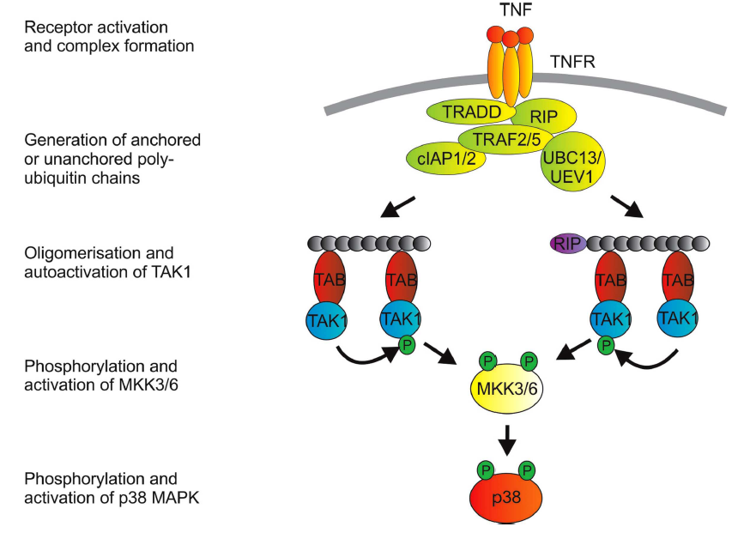
Figure 22 : Activation de la p 38 Map kinase(Clark et Dean, 2012)
III.7. La voie de signalisation JAK/STAT
La voie de signalisation JAK/STAT participe à la régulation de la réponse cellulaire aux cytokines et aux facteurs de croissance. Suite à l’activation par une cytokine ou un facteur de croissance, la voie de signalisation utilise les protéines JAK(Janus kinases) et STATs (Signal transducers and activators of transcription) pour transmettre le signal extracellulaire vers le noyau dans lequel les protéines STATs activées modulent l’expression génique. Cette voie de signalisation joue un rôle critique dans la prolifération cellulaire et la différentiation cellulaire et l’apoptose. Elle est particulièrement importante dans l’hématopoïèse.
Les protéines JAKs qui ont une activité tyrosine kinase se fixent sur certains récepteurs des cytokines. La fixation du ligand à son récepteur va activer JAK. L’activité kinasique de JAK étant augmentée va résulter en une phosphorylation accrue de résidus tyrosine sur le récepteur et ainsi créer des sites d’interaction avec des protéines qui contiennent des domaines SH2 fixant les phosphotyrosines. Or les protéines STATs possèdent des domaines SH2 capables de fixer ces résidus phosphotyrosine qui sont ainsi recrutés sur les récepteurs et sont eux-mêmes phosphorylés au niveau de leurs résidus tyrosine par JAKs. Ces phosphotyrosines vont ensuite servir de fixation pour les domaines SH2 d’autres molécules STATs, favorisant ainsi leur dimérisation. Ainsi différentes protéines STATs peuventformer des homodimères ou des hétérodimères. Ces dimèresde STATs ainsi activés vont transloquer vers le noyau cellulaireet activer la transcription de gènes cibles. Par ailleurs lesSTATs peuvent aussi être directement phosphorylées au niveaude leurs résidus tyrosine par des tyrosines kinases présentesau niveau du récepteur (ex. récepteur de l’EGF ou « Epidermalgrowth factor ») ou par des tyrosines kinases de type c-src.
La voie des STAT est souvent accompagnée d’un rétrocontrôle négatif. En effet, STAT stimule aussi la production de protéines inhibitrices telle que SOCS3 (suppressor of cytokine signalling 3) qui va inactiver JAK et STAT5 qui par rétrocontrôle inactive la STAT phosphorylée. L’autre mécanisme de désactivation passe par les tyrosine-phosphatases. Ainsi, les JAK sont inhibés par la tyrosine-phosphatase SHP-1
Figure 23:La voie JAK/STAT(Herbein,2010)

Figure 24 : Inhibition de la voie de signalisation intracellulaire JAK/STAT et MAPK (COHEN-SOLAL, 2007)
- MAPK phosphatases pour la voie MAPK
● SOCS pour la voie STAT
● PIAS pour la voie STAT
III.8. La voie de la phosphatidylinositol-3-kinase/ Akt (PI3K/Akt)
La voie de la phosphatidylinositol-3-kinase (PI3K) est une des voies de signalisation qui s’ouvre en aval de l’interaction d’un facteur de croissance avec un récepteur à activité tyrosine kinase (RTK). Elle suit donc un chemin parallèle à la voie des MAP kinases. Comme cette dernière, elle est mise en oeuvre à la suite de la reconnaissance d’une phosphotyrosine du récepteur activé par une protéine adaptatrice et comporte des activations séquentielles de kinases aboutissant à des effets multiples sur la transcription de gènes impliqués dans la prolifération, la différenciation et la survie cellulaires.
Cette voie est interconnectée en particulier avec la voie des MAP kinases au niveau de RAS ; elle est en outre capable d’intégrer des signaux métaboliques et nutritionnels qui servent à associer la croissance et la prolifération cellulaires à la disponibilité en nutriments. C’est une des voies majeures de l’action de l’insuline
- De la phosphatidylinositol-3-kinase aux protéines AKT
La principale phosphatidylinositol-3-kinase (PI3 kinase) est un hétérodimère composé de deux sous-unités, une sous-unité catalytique (p110, PIK3CA) portant une activité de lipide kinase, et une sous-unité régulatrice (p85, PIK3R1) dotée d’un domaine SH2 qui lui permet de reconnaître des phosphotyrosines de RTK activés, et de transmettre cette activation à la sous-unité catalytique. Indirectement, l’activation de p85 peut se faire par l’intermédiaire d’une protéine adaptatrice, IRS1 ou 2 (Insulinreceptor substrate 1 or 2), phosphorylée elle-même par certains récepteurs activés comme l’IGF1R (Insulin-like growth factor 1 receptor), et reconnue par un domaine SH2 de p85
La PI3 kinase peut également être activée par la protéine adaptatrice RAS que nous avons vue dans la voie des MAP kinases . En effet, la sous-unité catalytique possède, du côté C-terminal, un domaine de reconnaissance de RAS activé. Il s’agit d’une interconnexion majeure entre les deux voies de signalisation, et les conséquences thérapeutiques de cette interconnexion sont importantes dans le cadre des thérapies ciblées. Enfin, la PI3 kinase peut également être activée par des récepteurs couplés aux protéines G (GPCR, G protein-coupled receptors).
La PI3 kinase assure la phosphorylation en 3 d’un lipide membranaire particulier, le phosphatidylinositol-4,5-diphosphate, afin de le transformer en phosphatidylinositol- 3,4,5-triphosphate. Contrairement à la voie de signalisation impliquant une phospholipase C, qui libère un triphosphoinositol (IP3) comme second messager, c’est la présence du phosphate en 3 de l’inositol qui constitue le message proprement dit, du fait que ce phosphate est susceptible d’être reconnu par des protéines possédant un domaine particulier appelé PH (Pleckstrin-homology domain).
Il existe en fait quatre PI3 kinases de classe I, notées PIK3CA à PIK3CD, de spécificités tissulaire et fonctionnelle précises, qui ont une sous-unité catalytique p110α, β, γ ou δ et qui sont activées par divers types de sous-unités régulatrices. Ces PI3 kinases diffèrent en particulier par leur capacité à être activées par un RTK, un GPCR, une cytokine, une intégrine et/ou une protéine RAS. Les fonctions des PI3 kinases de classes II et III sont moins bien connues que celles des PI3 kinases de classe I et concernent le trafic membranaire et l’internalisation des récepteurs. Elles diffèrent également quant à leur substrat lipidique précis de la classe des inositides.
La présence d’un groupement phosphate en 3 sur l’inositide permet le recrutement à la membrane de protéines kinases à domaine PH, en particulier la PDK1 (Phosphoinositide-dependent kinase 1) et la protéine AKT, anciennement nommée protéine kinase B (PKB). En raison vraisemblablement d’une disposition particulière au niveau de la membrane, liée à la reconnaissance du phosphoinositide, la PDK1 est susceptible de phosphoryler et d’activer une protéine AKT. Cette phosphorylation se fait sur la thréonine 308, au niveau du site catalytique. La protéine AKT est à l’origine de l’activation de multiples effecteurs
Il existe trois isoformes de Akt nommées Akt1, Akt2 et Akt3. Sur toutes les isoformes d’Akt on retrouve un domaine d’homologie avec la plekstrine (PH) qui se lie préférentiellement avec les PIP3. Cette interaction entre le domaine PH de Akt et le PIP3 conduit à des changements conformationnels de Akt qui conduisent au démasquage de deux sites de phosphorylation (Thr308 et Ser473). La phosphorylation d’Akt est alors régulée par la protéine kinase PDK1 (3’- phosphoinositide-dependent kinase 1) qui est également recrutée par son domaine PH au niveau du site de production de PIP3. Une fois activée la protéine Akt phosphoryle divers substrats qui sont impliqués dans la régulation de la prolifération, la survie et le métabolisme cellulaire.
Figure 25 : Représentationschématique de la structure la kinase de type PI3K
Figure 26 : Voie de la PI3 kinase (Robert, 2010)

